
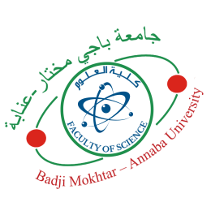
UNIVERSITE BADJI MOKHTAR – ANNABA
FACULTE DES SCIENCES
DEPARTEMENT : Physique

Domaine : SM… Filière : Physique Spécialité : Physique des matériaux

Emploi du temps Semestre 5 / L3
ANNEE UNIVERSITAIRE 2025/2026

Salle : I 12
Horaires  Jours | 08h00-09h30 | 09h45-11h15 | 11h30-13h00 | 14h00-15h30 | 15h45-17h15
Dimanche | Physique Statistique  (Cours)  Pr H.Belkhir | Physique de solide  (Cours)  Pr M.K.Rabia | Analyse Numérique  (Cours)  Pr R.Chemam | TP Analyse Numérique  Pr R.Chemam
Lundi | Physique de solide  (Cours)  Pr M.K.Rabia | Analyse et caracterisation des matériaux  (Cours)  Pr N.Bensbaa | Analyse et caracterisation des matériaux  (TD)  Pr N.Bensbaa | Physique de solide  (TD)  Pr M.K.Rabia
Mardi | Physique Statistique  (Cours)  Pr H.Belkhi | Analyse et caracterisation des matériaux  (TD)  Pr N.Bensbaa | TP Physique de solide  (TP)  Pr N.Bensbaa
Mercredi | Relativité Restreinte.  (Cours)  Pr M. Diaf | Biophysique  (Cours ) | Anglais
Jeudi | Physique Statistique  (TD)  Pr H.Belkhir | Mathématique pour la physique  TP | Physique Statistique  (TD) PrH.Belkhir

